

**Laporan Praktikum Bab 4**

**ARRAY**

**Pemrograman Dasar TIF – F**



**Nama:**

**Muhammad Ghazy Humaidi (245150200111071)**

**Asisten:**

I Putu Natha Kusuma

Gabriel Christhoper

**Program Studi Teknik Informatika**

**Fakultas Ilmu Komputer**

**Universitas Brawijaya**

**2024**

# Tugas Praktikum

1. Screenshoot Kode:

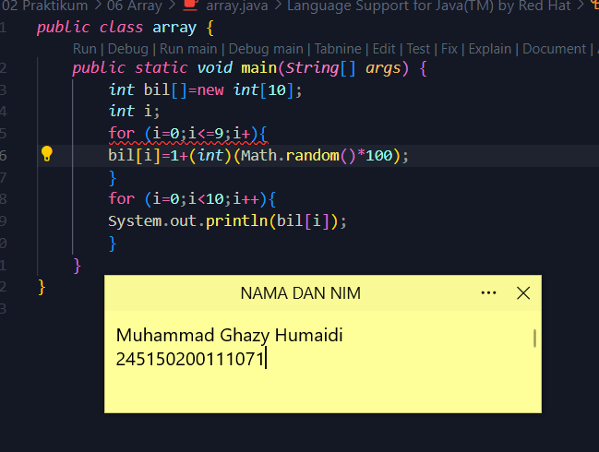

Ada yang salah dari kode tersebut, dimana pada looping pertama, terdapat kekurangan di bagian increment, seharusnya i++ bukan i+. Dan jika dijalankanpun akan terjadi infinity loop, karena nilai i tidak akan pernah berubah.

1. Kesahalannya terdapat pada bagian increment pada looping pertama yang terdapat kekurangan. Seharusnya ada tambahan menjadi i++ bukan hanya i+
2. Screenshoot kode:

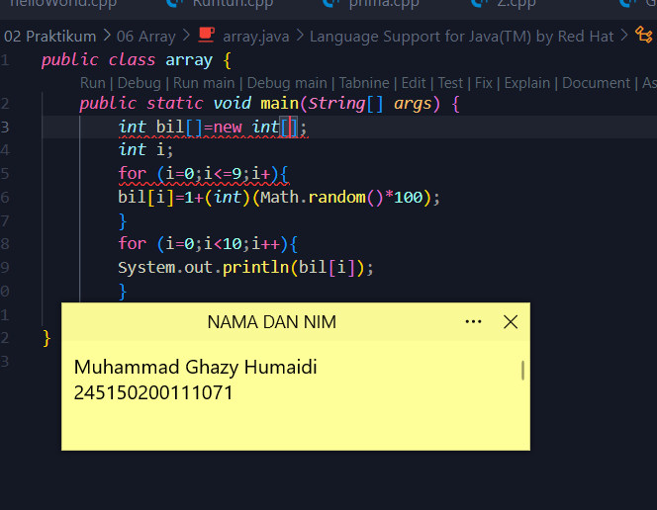

Akan terjadi error karena pada dasarnya ketika kita hendak membuat sebuah array, maka kita harus mendefinisikan terlebih dahulu berapa jumlah elemen array yang hendak kita buat.

1. Screenshoot code:

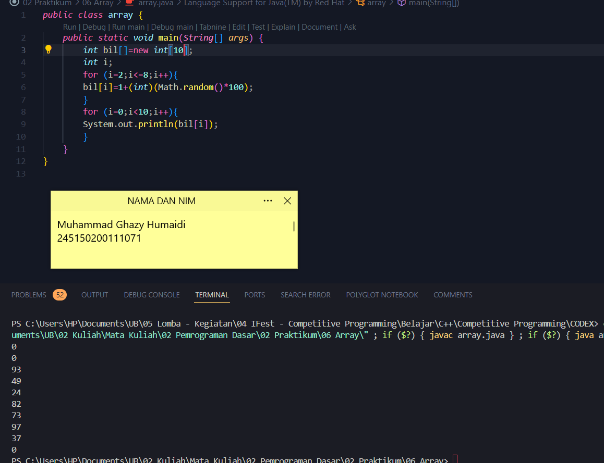

Maka akan terlihat bahwa ada dua nol diawal, hal tersebut disebabkan nilai awal yang kita gunakan adalah angka 2 sehingga 2 looping diawal menjadi nol karena jika kita membuat sebuah array dengan tipe data integer, maka nilai default dari interger adalah nol. Lalu untuk looping kedua sendiri hanya akan melanjutkan nilai i dari loop sebelumnya, karena kita mengguakan variable yagn sama, sehingga akan menghasilkan angka nol (index ke 9).

1. Kita akan memasukkan nilai random yang dimulai dari angka 1 hingga 100 ke dalam array yang memiliki index i. Dan nilai i sendiri tergantung kepada looping dan incremental value yang diberikan oleh for loop (kalau dalam kasus ini adalah i++).
2. Screenshoot code:

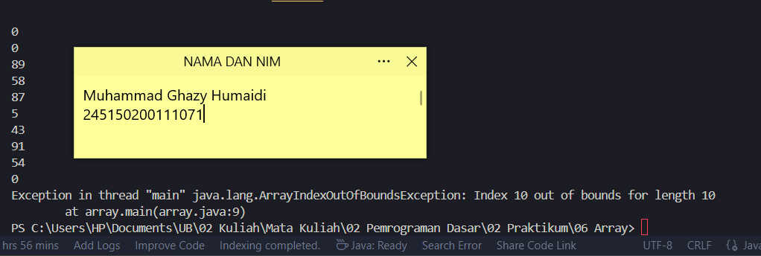

Yang terjadi adalah akan terjadinya error yaitu error ArrayIndexOutOfBoundsException. Yang berarti adalah kita mencoba mengakses indeks dalam sebuah array yang tidak ada (tidak kita tentukan), maka muncullah error seperti gambar diatas. Kita sendiri membuat 10 element array, tetapi index itu sendiri dimulai dari 0, maka index paling terakhir adalah index 9.

1. Screenshoot code:

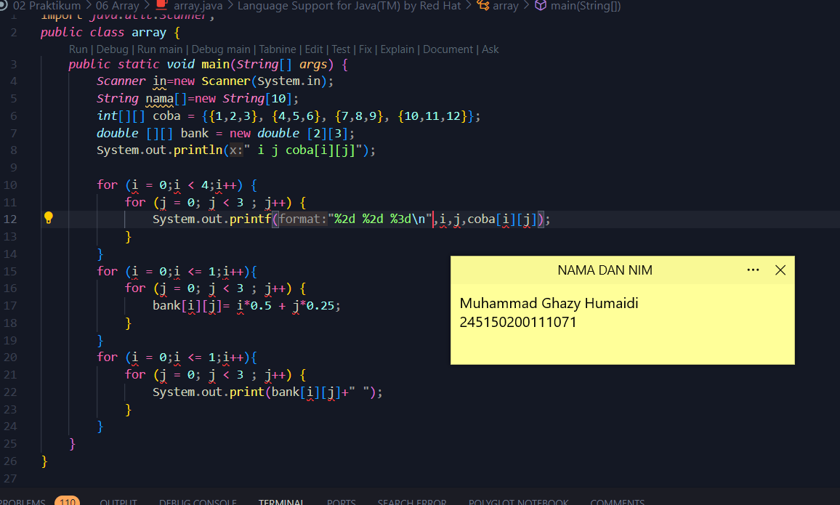

Di kode tersebut banyak sekali kesalahan yang dapat dilihat melalui huruf atau syntax yang digaris bawahi dengan garis bawah berwarna merah. Dan cara menyelesaikan error tersebut adalah dengan melakukan inisialisasi variable i dan j agar looping dapat memberikan referensi ketika mengakses variable i dan j.

1. Tidak ada perbedaan yang terjadi, keduanya merupakan cara yang sama untuk membuat array 2D. Namun hal tersebut kembali kepada preferensi masing-masing dalam penulisan array.

1. Screenshoot code:

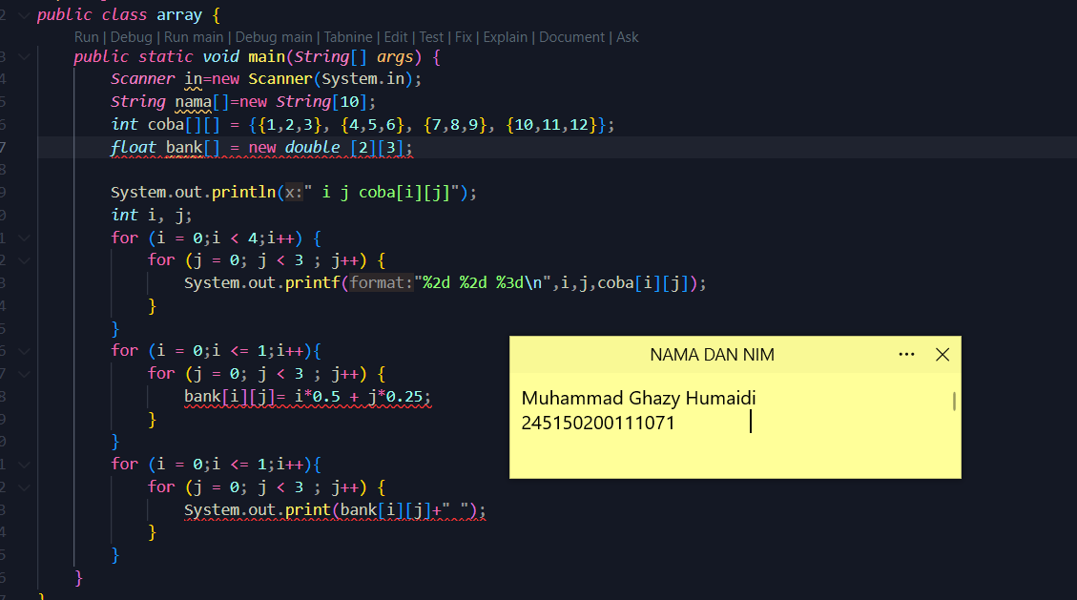

Akan terjadi error karena pada awalnya kita membuat sebuah array 2D, tetapi kita mengubah menjadi array 1D, maka jelas dong, akan terjadi error pada baris-baris selanjutnya.

1. Screenshoot code:

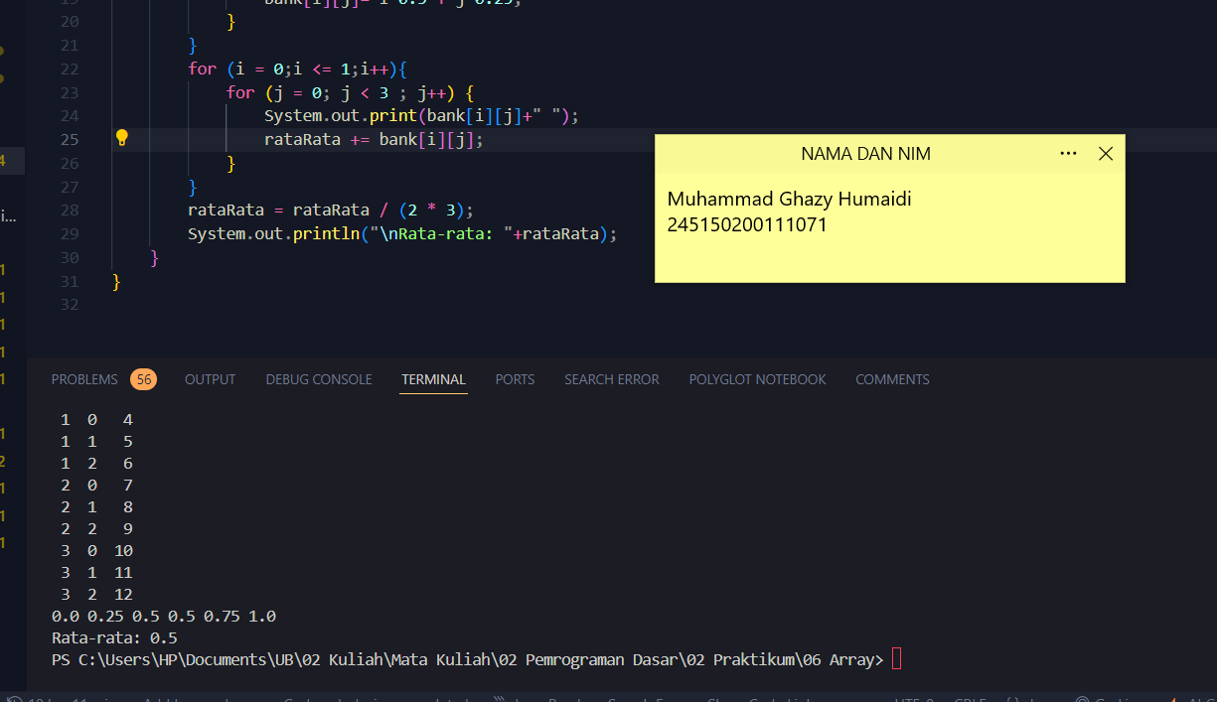

1. Screenshoot Code:

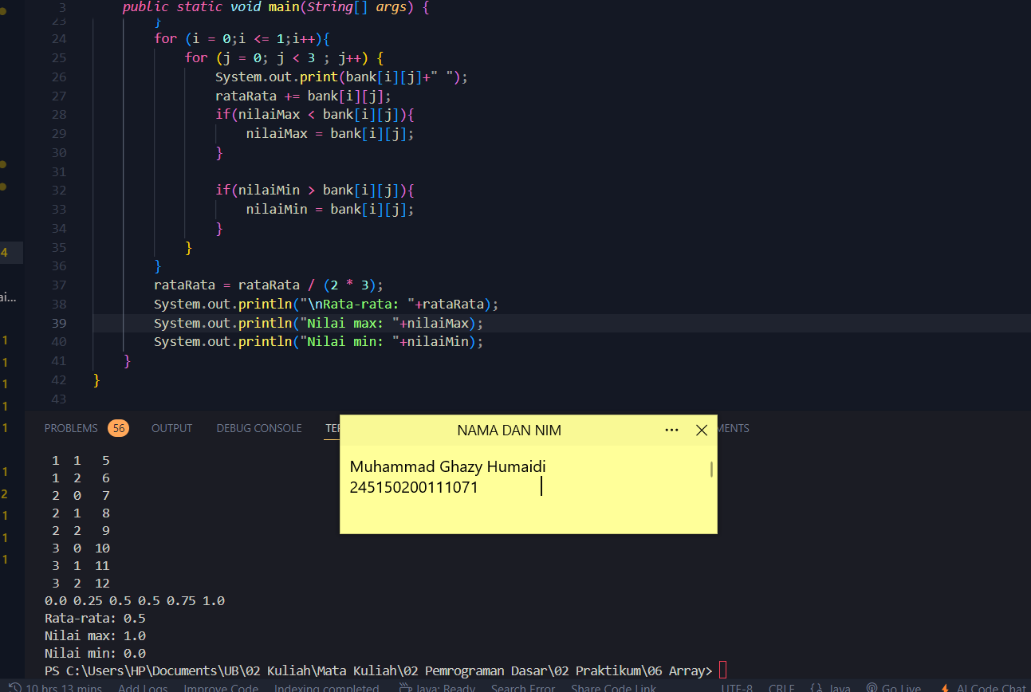

1. Screenshot code:

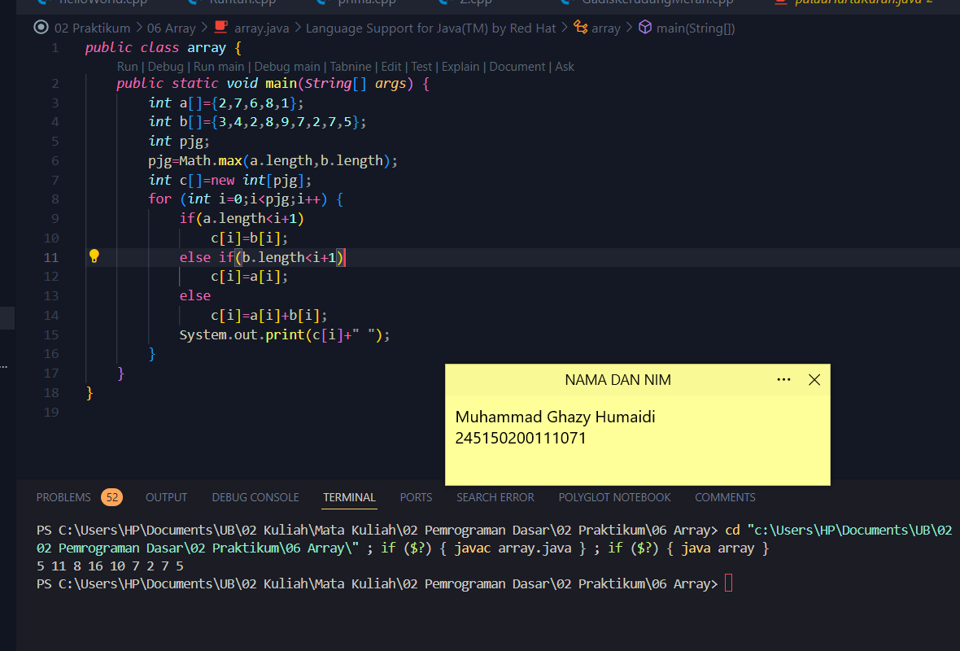

Tidak ada kesalahan yang saya temukan dalam kode tersebut, ketika saya mencoba menjalankan kode tersebut, tidak ada error yang berarti.

1. Screenshoot Code:

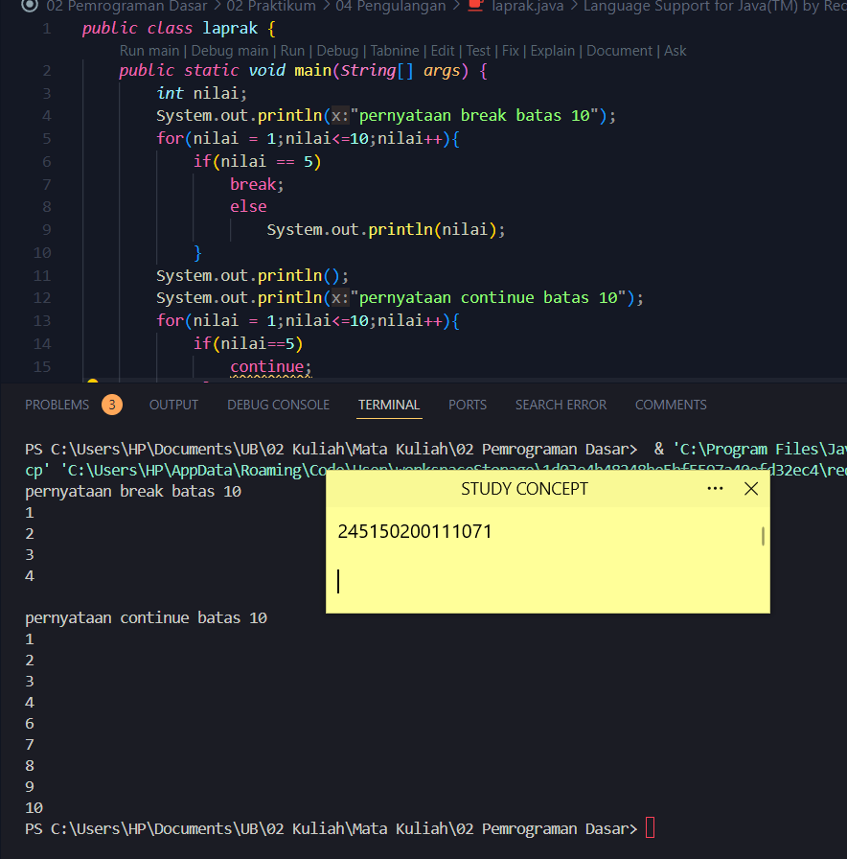

Jadi di kode tersebut terdapat dua loop, loop yang pertama akan terhenti di looping yang ke 5 karena ada keyword break. Keyword tersebut berguna untuk mengeluarkan kita dari loop yang sedang berlangsung. Sedangkan untuk for loop yang kedua, itu pada looping yang ke 5 akan melakukan skip pada pengulangan saat ini dan lanjut ke pengulangan selanjutnya. Maka dapat dilihat dengan jelas, jika angka 5 pada output for loop kedua itu tidak ada. Karena ketika di dalam loop dan bertemu dengan keyword continue, maka looping langsung lompat ke loopingselanjutnya.

1. Jadi untuk break sendiri jika dalam sebuah looping bertemu dengan keyword break ini, maka secara otomatis akan langsung keluar dari looping dan looping akan selesai. Sedangkan untuk keyword continue ini sendiri jika bertemu di dalam looping, maka looping yang sekarang akan dilewat dan akan di lanjut ke increment yang selanjutnya.
2. Screenshoot code:

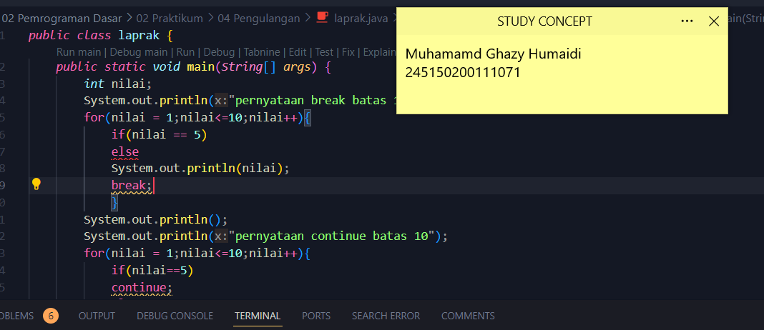

Akan terjadi error karena else tiba tiba munucl tanpa adanya keyword if yang mendahuluinya. Karena pada awalnya kita menggunakan java shorthand agar penggunaan if dna else lebih sederhana, sehingga kurung kurawal tidak dibutuhkan, namun ketika dipidahkan ke baris lain, maka kurung kurawal dibutuhkan agar if mengetahui batasannya.

1. Hasil screenshoot code:

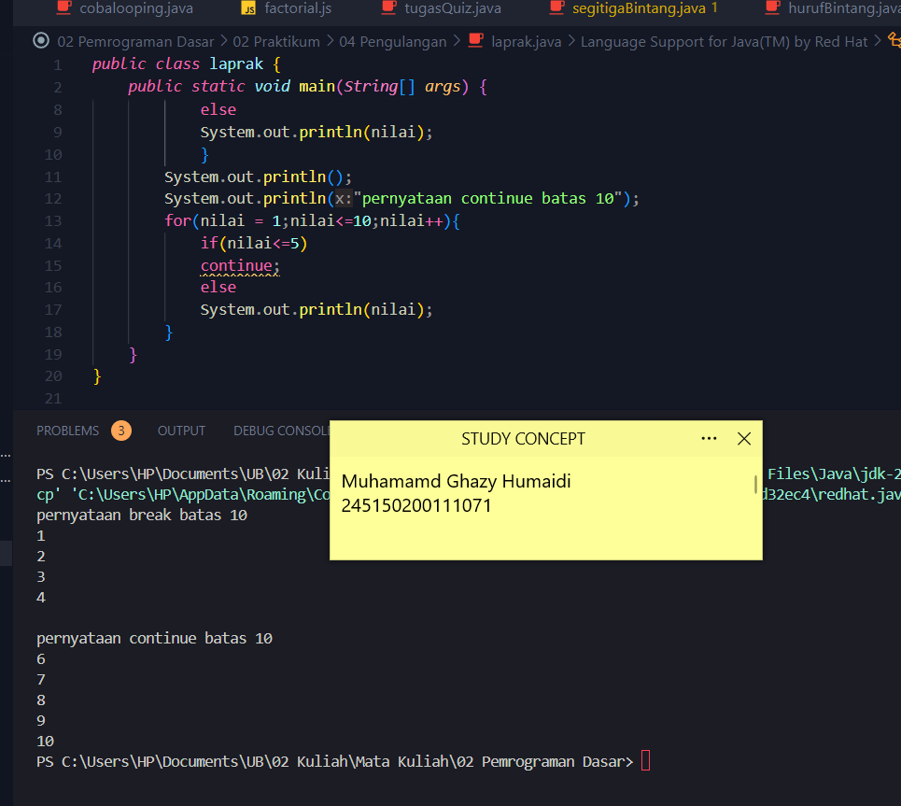

Maka variable nilai akan ditampilkan mulai dari angka 6, kenapa tidak angka 5? Karena ketika variable nilai bernilai 5, itu akan masuk ke dalam pengkondisian dan akan langsung dilakukan continue dan lanjut ke looping selanjutnya.

TUGAS PRAKTIKUM

|  |  |
| --- | --- |
| 1. | Link Code: <https://github.com/ghazthiskc19/pengulangan-laprak/blob/main/hurufBintang.java>  Hasil tangkapan layar:    Penjelasan :  Kita dapat melakukan nested loop agar kita dapat membentuk sesuatu secara dua dimensi dan mengaturnya dengan menggunakan pengkondisian (if else) kemudian disesuaikan dengan huruf yang dikehendaki. |
| 2. | Link Code :  Hasil tangkapan layar:    Penjelasan:  Secara sederhana bahwa cara kerja dari kode diatas dengan melihat pola dari setiap baris yang akan kita buat. Dimana dalam baris pertama kita melihat bahwa disana tersusun dari beberapa spasi dan dengan satu Bintang, dan di baris kedua tersusun dari banyak spasi dan tersisa dua Bintang begitu terus, banyak Bintang menyesuaikan dengan banyak dari baris yang dikehendaki. Maka untuk menyesuaikan Bitang di setiap baris, kita bisa gunakan pengkondisian seperti kode diatas yang bertujuan untuk memberikan bintang pada setiap baris sesuai dengan jumlah baris yang ada. Jika ia berada di baris pertama, maka 1 bitang, jika di baris kedua, maka 2 bintang dan seterusnya |
| 3. | Link Code : <https://github.com/ghazthiskc19/pengulangan-laprak/blob/main/VolumeBidang.java>  Hasil tangkapan layar:    Penjelasan:  Kita menggunakan switch case agar kode yang dijalankan lebih mudah untuk dibaca dan lebih ringkas. Setelah user menentukan hendak menghitung apa sesuai dengan angka yang ada, maka program akan pindah ke case yang dimaksud dan program kalkulasi pun akan dilakukan. Dan begitupun untuk sisa dari semua kodenya. Dan yang menarik disini adalah ketika kita berhadapan dengan rumus yang mengandung perkalian dengan 1 / 3, meskipun kita telah melakukan inisialisasi terhadap variable penampung angka 1 / 3 tersebut dengan double, tetapi hasilnya akan nol, karena tetap saja angka 1 / 3 itu termasuk kepada angka int yang tidak dapat menerima koma, sehingga ketika dibagi maka hasilnya akan nol dan itu akan menganggu kalkulasi rumus yang ada. Untuk mencegah hal tersebut kita harus melakukna casting terhadat nilai tersebut sehingga akan menjadi sepreti ini : (double) 1 /3, maka masalah akan selesai dan tidak ada lagi nilai yang menjadi nol. |